Martes
27
de Octubre
Primero de Primaria

Lengua Materna

Las leyendas explican el mundo… con imaginación

Aprendizaje esperado: Recupera, con ayuda del profesor, la trama de los cuentos leídos.

Énfasis: Explicación de la leyenda. Características.

¿Qué vamos a aprender?

Recuperarás, la trama de los cuentos leídos con ayuda del profesor.

Explicarás las características de la leyenda.

En la sesión de hoy descubrirás un tema que seguramente conocen tus papás, abuelos, tíos y quizá también tú. Se trata de historias y narraciones que se comparten en muchos lugares de México.

Se llaman leyendas, que son textos que mezclan hechos reales con sucesos fantásticos, por eso se parecen un poco a los cuentos. Sólo que con las leyendas la gente trata de explicar sucesos que pasan a su alrededor y de fenómenos de la naturaleza, por ejemplo, cómo surgió la tierra, el cielo, así como los mares, el cielo, los volcanes; cómo se crearon las personas y los animales; cómo nacieron el día y la noche, el sol y la luna; qué son la lluvia, los relámpagos y los truenos… y tantas otras cosas que despiertan la curiosidad.

Muchas leyendas hablan acerca de cosas que sí existen, como los volcanes y los colibríes, pero les dan un toque de fantasía, como en los cuentos. Hay leyendas que se hicieron hace mucho tiempo y se han venido contando desde los abuelos a los papás y los papas a los hijos, son parte de la riqueza cultural, porque en cada región y pueblo se relatan leyendas.

Necesitarás el siguiente material:

- Hojas blancas o un cuaderno
- Lápiz
- Lápices de colores
- Tu libro de texto Lengua materna. Español
https://libros.conaliteg.gob.mx/20/P1ESA.htm

¿Qué hacemos?

Seguramente has escuchado muchas leyendas, te invito a leer algunos comentarios de niños sobre este tema:

- Nuria nos dice que en su familia le cuentan la leyenda de Tajín, un muchacho que hacía muchas maldades, por lo que los Siete Truenos, que eran unos ancianos, lo encerraron en el mar. Aunque Tajín, al que llaman también Huracán, a veces se escapa y hace llover con mucha agua y viento muy fuerte, y causa muchos perjuicios en las poblaciones.

- Omar comparte que su abuelo le narra cómo el dios Quetzalcóatl conoció a un conejo muy generoso que lo quiso ayudar, por lo que el dios decidió levantarlo muy alto, hasta la luna, y por eso, cuando hay luna llena y las noches están muy despejadas se puede ver ahí el retrato del conejo.

- A Elsa en casa le platican una leyenda que trata sobre una gran serpiente de colores que recorre el mundo bajo la tierra y es la causante de los temblores.

Observa estos buenos ejemplos de leyendas, acerca de cómo las personas tratan de explicar fenómenos como los huracanes, que son tormentas muy fuertes; las manchas que se observan en la luna y los sismos o temblores.

Las leyendas no son producto de la investigación sino de la imaginación, y eso les da un carácter muy bonito. Hay que leer y escuchar las leyendas para disfrutarlas, aunque no todo sea verdad.

Si quisieras conocer acerca de fenómenos como los huracanes, temblores, el día y la noche, cómo son los animales y muchos otros temas más, tendrías que consultar textos informativos.

Antes de leer el texto de esta sesión observa el siguiente video, pide a tu acompañante que te ayude para que lo veas hasta el minuto 01:56’, o si lo prefieres puedes verlo completo.

- MUNDO INAH 155, 5 enero 2016. Leyendas mexicanas
https://www.youtube.com/watch?v=2X1jH1sfAbo&t=05

Cuando termines de observar el video, abre tu libro de texto en la página 46, aunque también leerás las páginas47 y 48

https://libros.conaliteg.gob.mx/20/P1ESA.htm?#page/47
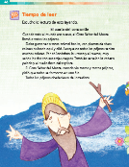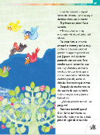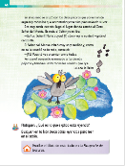

Ya sabes, para ayudarte a comprender mejor el texto empieza por observar las ilustraciones que lo acompañan e identifica las palabras conocidas y márcalas con el color de tu preferencia.

Antes de empezar con la lectura, observa algunas aportaciones de niños y niñas como tú:

- Lizbeth comparte con nosotros que su abuelita le dijo que el cenzontle es un pájaro que canta mucho y que su nombre viene del náhuatl. Ella cree que es una leyenda náhuatl que habla de por qué el cenzontle canta tanto.

- Rolando cree que la leyenda trata de un señor que les enseñó a cantar en coro a los pájaros y que seguro el cenzontle es el que aprendió a cantar mejor de todos ellos.

- Miguel Ángel dice que la leyenda va a tratar de cómo el canto del cenzontle es tan especial que puede hacer dormir o hipnotizar a las personas, así como al señor que está en el dibujo.

¿Identificaste la idea de que las leyendas tratan de explicar algunos fenómenos?, por ejemplo, en este caso, algo que sucede con los pájaros. ¡Felicidades! ¿Qué crees qué trata de explicar esta leyenda?

Dos palabras que van a aparecer mucho en la narración son las siguientes:

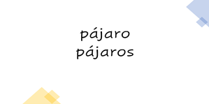

Pídele a tu acompañante que te ayude con la lectura de la leyenda. Sigue la lectura, con tu dedito ve recorriendo las palabras de tu texto y también y trata de identificar aquello que es fantasía y aquello que es real Recuerda subrayar o encerrar las palabras canto, pájaro y pájaros

Ten listo tu color o lápiz para que marques las palabras que ya conozcas, subráyalas o enciérralas en un círculo o en un cuadrado, como quieras.

¿Qué te pareció la leyenda? ¿Descubriste qué es fantasía y qué es realidad?

Esto es lo que opinaron algunos niños:

- Ana Gabriela nos dice que ella vive en el campo y ha escuchado cantar a varios pájaros que se mencionaron en la leyenda, así que eso es realidad.

- Florencio dice que él nunca ha visto al Gran Señor del Monte y eso que ha ido a muchos lugares del campo y de la ciudad, además, ¿cómo un señor va a tener el poder de dar tantos cantos a tantos pájaros? dice que eso es fantasía

¿En qué se parecen las palabras: pájaro y pájaros? Aunque las dos palabras son casi iguales, una tiene una “s” al final y la otra palabra no tiene esa letra, una nos dice que es un solo pájaro y la que tiene la “s” nos dice que son varios pájaros.

Contesta las siguientes preguntas y coméntelas con quien te acompaña:

- ¿Qué hizo el Gran Señor del Monte por los pájaros?
- ¿Por qué crees que el Gran señor del Monte quería que los pájaros cantaran?
- ¿Qué le dijo el Gran Señor del Monte al cenzontle sobre su canto?
- Si tú fueras el cenzontle ¿cómo te sentirías de poder cantar como todos los pájaros?

Lee las respuestas que dieron niñas y niños a las preguntas anteriores:

- ¿Qué hizo el Gran Señor del Monte por los pájaros?
Le dio a cada uno de ellos un canto propio.

- ¿Por qué crees que el Gran señor del Monte quería que los pájaros cantaran?
Estaba triste y necesitaba música para sentirse acompañado.

- ¿Qué le dijo el Gran Señor del Monte al cenzontle sobre su canto?
Que él iba a cantar imitando el canto de los demás pájaros.

- Si tú fueras el cenzontle ¿cómo te sentirías de poder cantar como todos los pájaros?
Feliz, porque tendría una gran variedad de cantos y combinando los diferentes cantos podría hacer nuevos.
Triste, me habría gustado tener mi propio canto.

Revisa tus respuestas, a ver si estás de acuerdo con las que acabas de leer, o tienes otras diferentes, importa sobre todo lo que piensas. Comenta con tu familia cómo las leyendas buscan explicar cosas y fenómenos de todo tipo, así como en esta leyenda, que trata de exponer, con mucha imaginación, por qué el cenzontle canta como si arremedara el canto de otras aves.

Hay leyendas de todo tipo, ¿te parece si conoces una sobre la creación del colibrí?

Los colibrís son unos pájaros tan coloridos y sorprendentes por la forma en que se mueven, viajan tan rápido de un sitio a otro y luego… se quedan fijos en un lugar libando el néctar de las flores, batiendo velozmente sus alas.

- Conoce la leyenda del colibrí narrada en Maya

https://www.youtube.com/watch?v=r3DeNsup6dc

Las leyendas te ayudan a valorar también la importancia del mundo, como en la del colibrí, que te enseña a respetarlo, protegerlo y quererlo porque además de bonito, cumple una función importantísima en la naturaleza.

las leyendas representan una forma de apreciar el mundo en su totalidad, lo que está vivo y lo que no tiene vida, lo que existe en la tierra, en el agua y en el espacio, y eso ayuda a amarnos más y a querer y cuidar todo lo que nos rodea.

No olvides registrar el título de esta narración en tu “Pasaporte de lecturas”

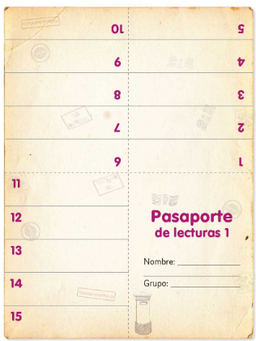

Anota el título del libro “El canto del cenzontle usa tu color rojo para la mayúscula inicial y lápiz para minúsculas.

Sigue leyendo con tu familia el libro de lecturas, ahí encontrarás más cuentos.
https://libros.conaliteg.gob.mx/20/P1LEA.htm

¡Buen trabajo!

Gracias por tu esfuerzo.

Para saber más:
Lecturas
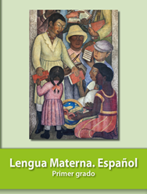
https://libros.conaliteg.gob.mx/20/P1ESA.htm

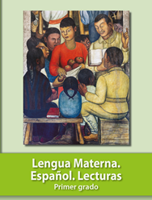
https://libros.conaliteg.gob.mx/20/P1LEA.htm

